**YMH-459 YMGK**

**AR Sayı Öğrenme Oyunu Projesi**

HAZIRLAYAN : Bilgekul Kadirhan Karahan

Öğrenci Numarası : 195541032

1. Giriş
   1. Proje Amaçları
      1. Okul öncesi çocuklara yönelik eğitici bir AR oyunu geliştirmek
      2. Sayıları sesli ve görsel olarak öğretmek
      3. Çocukların el-göz koordinasyonunu ve sayı tanıma becerilerini geliştirmek
   2. Kullanılan Teknolojiler
      1. Augmented Reality (AR) teknolojisi
      2. Oyun Motoru (Örneğin: Unity)
      3. Ses Efektleri ve Görsel Grafikler
2. Oyun Mekaniği
   1. Sahne ve Karakter
      1. Kale, kale yolu, ve kuleler
      2. Karakter: Köpek Şövalye
   2. Variller ve Sayı Nesneleri
      1. 0'dan 9'a kadar sayı nesnelerini içeren variller
      2. Varillerin hareketi ve sayıları gösterme mekanizması
   3. Can Sistemi
      1. Kale canı
      2. Varillerin kaleye verdiği zarar
      3. Oyunun bitme koşulları
   4. Oyun Kontrolleri
      1. Köpek Şövalye'nin hareketi
      2. Kılıç kullanımı
3. Oyun Akışı
   1. Seviye Sistemi
      1. Her seviyede maksimum varil sayısı
      2. Varillerin gelme hızındaki artış
   2. Zorluk Ayarları
      1. Sahne mekanları ve tasarım değişiklikleri
      2. Hızlı tempolu seviyeler
4. Eğitim ve Öğrenme Hedefleri
   1. Sayı Tanıma
      1. Görsel tanıma
      2. Sesli tanıma
   2. El-Göz Koordinasyonu
      1. Köpek Şövalye'nin kontrolü
      2. Varillere vurma doğruluğu
   3. Eğlenceli ve Eğitici Oyun Deneyimi
5. Giriş

A. Proje Amaçları

Eğlenceli ve İnteraktif Öğrenme Deneyimi:

Okul öncesi çocuklara yönelik hazırlanan AR oyunu, çocukların sayıları öğrenirken eğlenceli ve etkileşimli bir deneyim yaşamalarını amaçlamaktadır.

Çoklu Duyusal Öğrenmeyi Desteklemek:

Proje, çocukların hem işitsel hem de görsel öğrenme stillerini destekleyerek çoklu duyusal öğrenmeyi teşvik etmeyi hedefler.

El-Göz Koordinasyonunu Güçlendirmek:

Oyun içindeki etkileşimler, çocukların ellerini ve gözlerini eşgüdüm içinde kullanmalarını sağlayarak el-göz koordinasyonlarını artırmayı amaçlar.

Temel Matematik Becerilerini Geliştirmek:

Oyun, çocuklara 0'dan 9'a kadar olan sayıları tanıma ve ayırt etme becerilerini geliştirmek suretiyle temel matematik yeteneklerini desteklemeyi amaçlar.

Eğitim ve Eğlenceyi Birleştirmek:

Proje, eğitim ile eğlenceyi bir araya getirerek çocukların öğrenmeyi sıkıcı olmaktan çıkarıp keyifli bir deneyim haline getirmeyi hedefler.

B. Kullanılan Teknolojiler

i. Augmented Reality (AR) Teknolojisi:

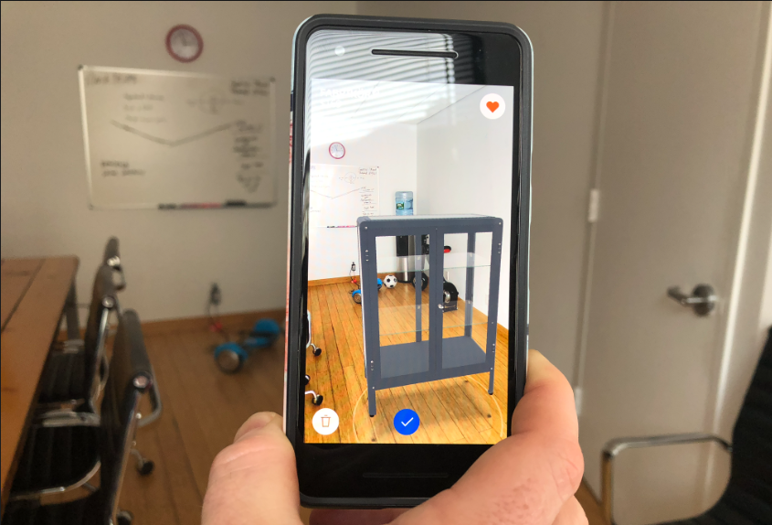

Proje, AR Core teknolojisi kullanılarak geliştirilmiştir. AR Core, mobil cihazlarda artırılmış gerçeklik uygulamalarının hızlı ve doğru bir şekilde geliştirilmesine olanak tanır.

ii. Oyun Motoru (Unity):

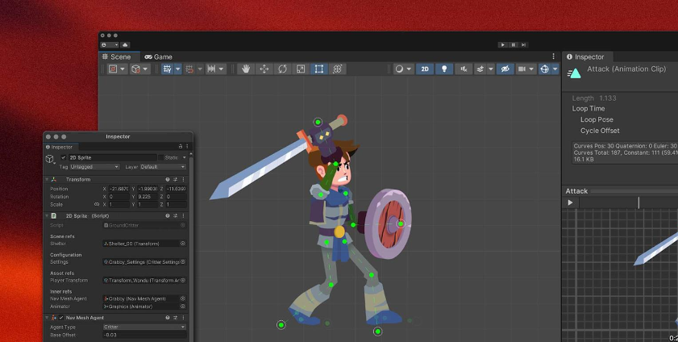

Oyun, Unity oyun motoru üzerinde inşa edilmiştir. Unity, çok çeşitli platformlar için oyun geliştirmeyi kolaylaştıran güçlü bir oyun motorudur.

iii. Ses Efektleri ve Görsel Grafikler:

Ses efektleri, yapay zeka tarafından üretilmiş ve projeye entegre edilmiştir. Bu efektler, çocuklara oyun içindeki etkileşimleri daha eğlenceli ve gerçekçi hale getirmeyi amaçlar. Görsel grafikler de, çocukların dikkatini çekecek ve eğitim sürecini destekleyecek şekilde özenle tasarlanmıştır.

1. Oyun Mekaniği

a. Sahne ve Karakter

i. Kale, Kale Yolu ve Kuleler:

- Oyun sahnesinde yer alan kale, kale yolu ve kuleler, performansı artırmak amacıyla optimize edilmiş ve çocukların dikkatini çekecek şekilde tasarlanmıştır.

ii. Karakter: Köpek Şövalye:

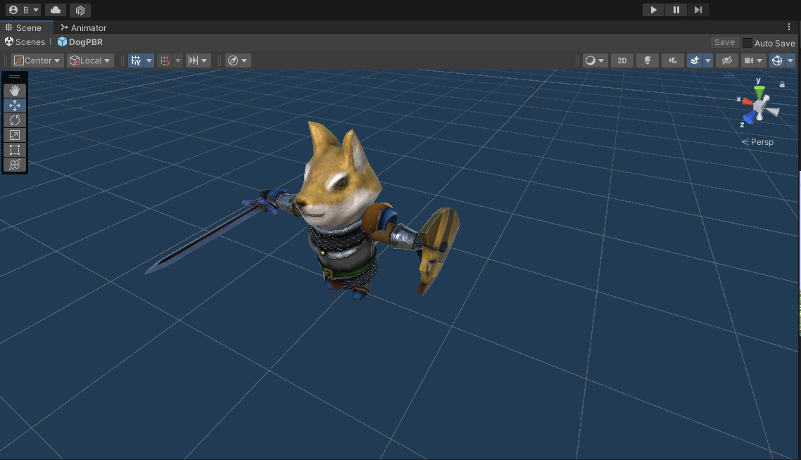

- Köpek Şövalye karakteri, kullanıcıların kolaylıkla kontrol edebileceği ve oyun dünyasıyla etkileşimde bulunabileceği sevimli bir karakterdir.

b. Variller ve Sayı Nesneleri

i. Performans Optimize Edilmiş Varil Üretimi:

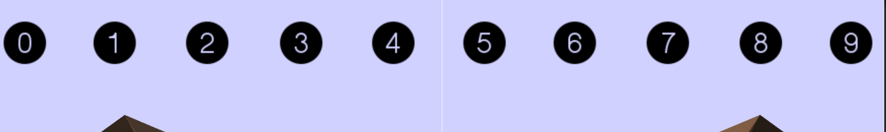

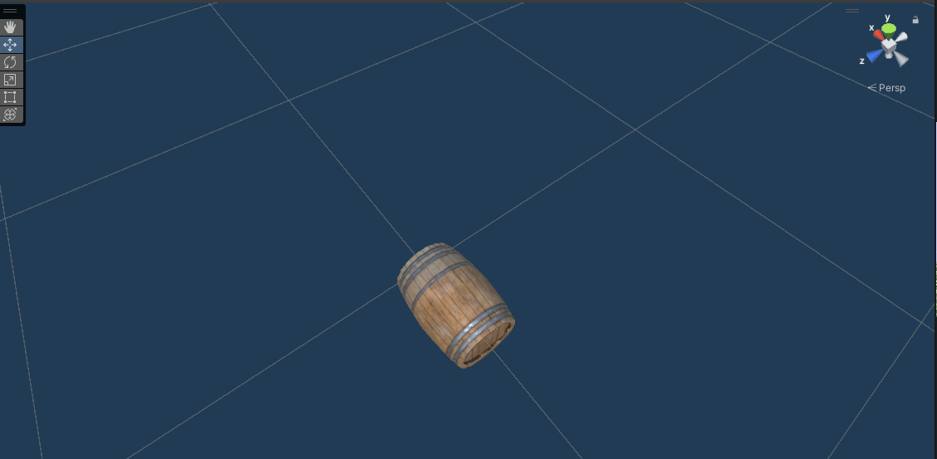

- Variller, performans kaybı yaşatmamak için prefab olarak tasarlanmıştır. Bu variller, cihaz performansını artırmak adına 5 saniye aralıklarla üretilir.

ii. Rastgele Sayılar ve Ses Eşleşmesi:

- Varillerin üretildiği sırada, bir Arraylist içinde 0'dan 9'a kadar rastgele bir sayı oluşturulur. Varil prefabları, bu rastgele sayı ile eşleştirilir. Ses dosyaları, bu sayılarla ilişkilendirilmiş olan varillerin üretilmesiyle birlikte çalınır.

c. Can Sistemi

i. Kale Canı ve Zarar Miktarları:

- Kale, belirli bir can miktarına sahiptir. Her varilin, rastgele belirlenmiş bir zarar miktarı vardır. Bu miktarlar, çocukların doğru sayıları seçmelerini teşvik eder.

ii. Oyunun Bitme Koşulları:

- Oyun, kale canı sıfıra ulaştığında sona erer. Bu, çocukların doğru sayıları seçerek ve hızlı tepki vererek oyunu başarıyla tamamlamalarını gerektirir.

d. Oyun Kontrolleri

i. Dokunmatik Kontroller:

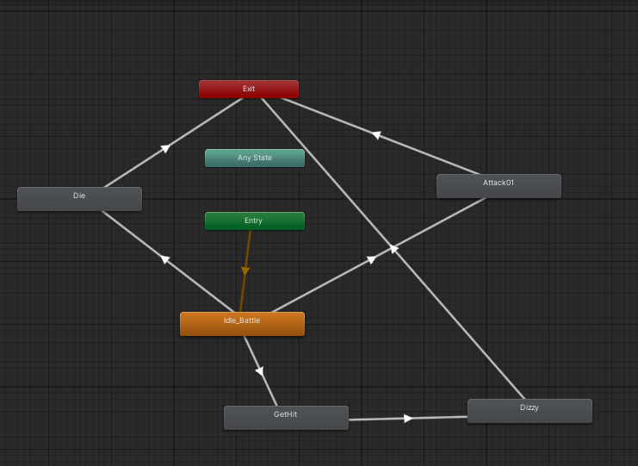

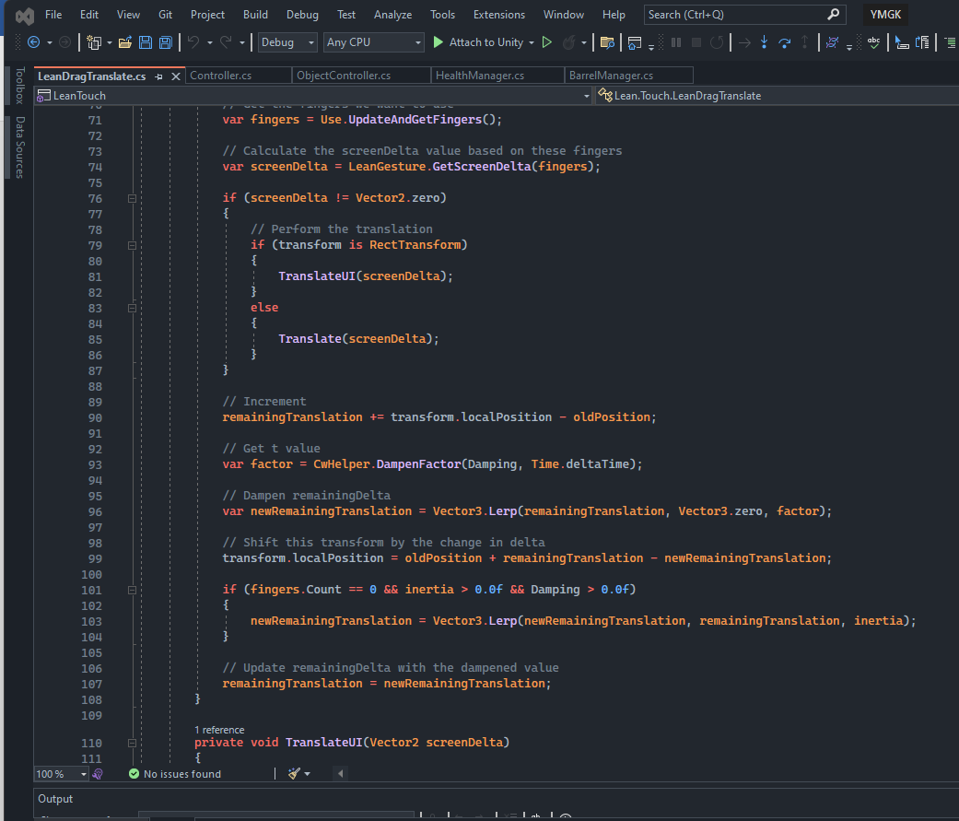

- Köpek Şövalye'nin hareketini ve kılıç kullanımını kontrol etmek için dokunmatik kontroller kullanılır. Bu, çocukların oyun dünyasıyla etkileşimde bulunmalarını sağlar.

3. Oyun Akışı

a. Seviye Sistemi

Her Seviyede Maksimum Varil Sayısı:

Her seviyede, oyunun zorluk seviyesine bağlı olarak belirlenen maksimum 10 varil üretilir. Bu, çocukların sayıları öğrenirken çeşitli zorluklara maruz kalmalarını sağlar.

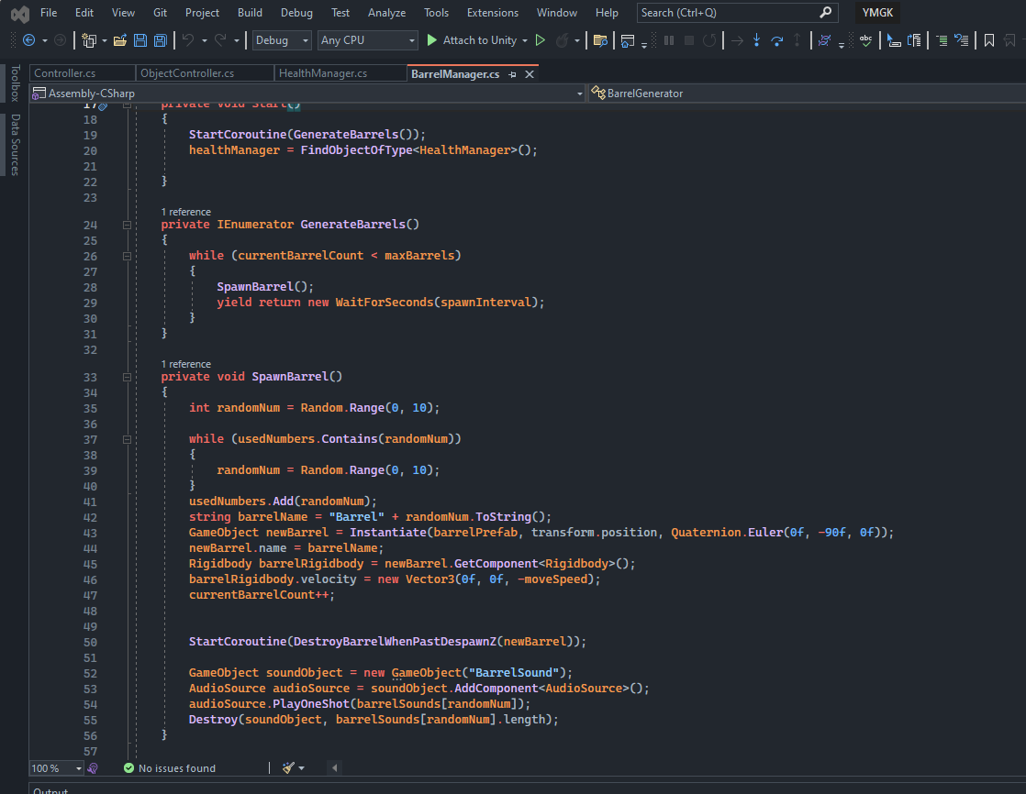

Varillerin Gelme Hızındaki Artış:

Seviyeler ilerledikçe, varillerin kaleye gelme hızı önceki hızına 0.04 birim eklenerek artar. Bu, çocukların hızlı tepki verme becerilerini geliştirmelerini sağlar.

b. Zorluk Ayarları

Sahne Mekanları ve Tasarım Değişiklikleri:

Her seviyede, sahne mekanları ve tasarım değişiklikleri yapılarak çocukların dikkatlerini çekmeyi ve öğrenmeyi eğlenceli hale getirmeyi amaçlar.

Hızlı Tempolu Seviyeler:

Belirli seviyelerde hızlı tempolu oyun mekanikleri devreye girer, çocukların hızlı kararlar vermelerini ve sayıları daha hızlı ayırt etmelerini sağlar.

c. Kale Savunma Mekanizması

Kaleye Çarpan Varillerin Etkisi:

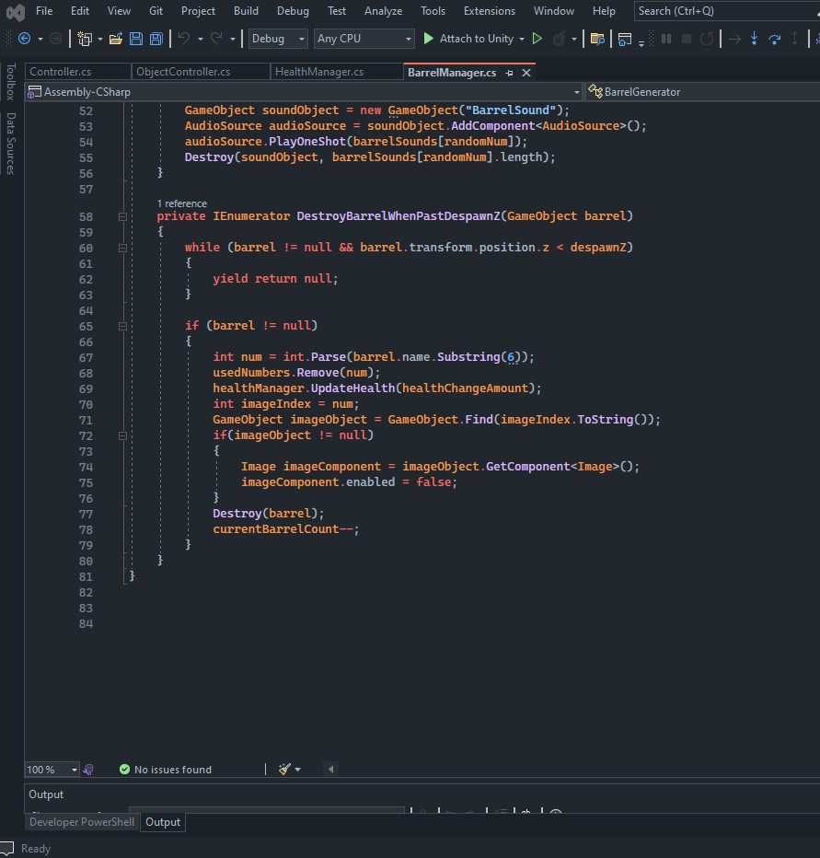

Variller, dönerek lineer bir şekilde kaleye doğru gelir. Eğer variller kaleye çarparsa, her çarpmada kalenin canında -10 birim azalma gözükür.

Kale Hasar Uyarıları:

Eğer kale 3 defa hasar alırsa, oyun bir uyarı sesi çalar ve kullanıcıya "Hadi kalemizi savunmalıyız!" tarzında bir mesaj verir.

Seviye Geçiş Şartları:

Eğer kullanıcı tüm varilleri alt ederse, bir sonraki seviyeye geçer ve yeni zorluklarla karşılaşır.

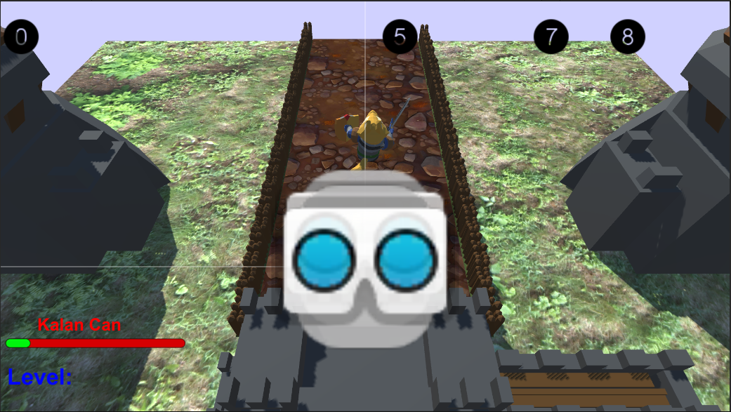

4. Eğitim ve Öğrenme Hedefleri

a. Sayı Tanıma

Görsel Tanıma:

Oyuncular, sahnede görsel olarak temsil edilen Roma rakamları aracılığıyla sayıları tanır. Her varil, ekrandaki sayıyı temsil eder.

Sesli Tanıma:

Variller yok olduğunda, örnek olarak "IV. varil yok oldu!" şeklinde bir ses çıkar. Eş zamanlı olarak, sayının resmi (ikonu) ekrandan kaybolur. Bu, çocukların sesle ve görselle birlikte sayıları tanımalarını sağlar.

b. El-Göz Koordinasyonu

Köpek Şövalye'nin Kontrolü:

Oyuncular, köpek şövalye karakterini sürükleyerek kontrol ederler. Bu, çocukların el-göz koordinasyonunu geliştirmelerine yardımcı olur.

Varillere Vurma Doğruluğu:

Köpek şövalye, sürüklenerek veya vuruş butonu kullanılarak varillere vurabilir. Bu, oyuncuların hedeflere doğru vurma yeteneklerini geliştirmelerini sağlar.

c. Eğlenceli ve Eğitici Oyun Deneyimi

Oyunun temel hareket sistemi sürüklenme üzerine kurulmuştur. Karakter, varillere doğru sürüklenerek veya vuruş butonu kullanılarak vurabilir. Bu, çocuklara hem serbest hareket hem de belirli bir kontrol mekanizması sunar, böylece eğlenceli ve interaktif bir deneyim elde edilir.

Sayı tanıma süreci, sahnede gösterilen textimage'ler aracılığıyla görsel olarak desteklenir. Her bir varil yok olduğunda, sayının resmi (ikonu) ekrandan kaybolur, bu da çocukların sayıları hafızalarına daha iyi tutmalarına yardımcı olur.

Sesli tanıma, variller yok olduğunda çıkan ses efektleriyle entegre edilir. Bu, çocuklara sesle ve görselle birlikte öğrenme fırsatı sunar.